终身学习下的家校合作

《联合国教科文组织终身学习研究所政策简介9》中提到的只有采用综合的措施应对不利条件、不平等和排斥行为的持续挑战，才能实现《2030年可持续发展议程》中提出的宏伟目标。学习型家庭的每一位成员都是自主的终身学习者，保证家庭成员参与到彼此的学习活动中去，创造一个相互鼓励和激发的环境。家庭成员共同学习就为成人和儿童提供成为独立、积极的终身学习者的机会。

《家长教育参与：实现学校治理的品质提升》中提到学校的治理不能拒绝家长的教育参与，文中以防控疫情为例，讲述了在这个特殊假期中家长参与的重要性，体悟到了家长教育参与的价值。所有的家长都需要被接纳到学校治理结构中，而参与的内容不能仅仅停留在志愿服务上，要在学校治理中真正体现“共建共治共享”的治理理念，把学校当做一个开放系统，以新的治理体系保障、促进教育工作者治理能力的现代化。当疫情过后我们依旧需要关注、支持家庭教育、社区教育的发展，巩固前期的成果，从而促成学校教育、家庭教育、社区教育的综合融通，为学校治理变革寻求更高品质的合作伙伴，这其中，家长教育参与是不可能缺失的。

《家校社合作的反思与重构：基于实践共同体的视角》中说家校社合作不仅是儿童的学习场，也是成人以及成人与儿童之间的终身学习场。作为儿童学习场，家校社合作为儿童提供了更加广阔的学习机会，包括在校学习、在家学习、社区学习和远游学习及期间的多重关联。作为成人学习场，成人群体中不同参与者并非铁板一块，一方面，这一群体在年龄、代际、教育和合作经验等方面均存在这差异，有差异就意味着存在丰富的学习资源，从而为成人之间的相互学习提供了诸多可能。

接下来我将结合本校的劳动教育主题就自己班级的情况谈谈本次国庆家校合作的感受：

1. 活动一——做月饼

家校合作的目的是为了让学生健康地成长，让学生充分享受来自老师和家长的关怀，以及让教育给学生带来的欢乐。由于家庭的千差万别，家长对教育子女的目标、成才的观念各不相同，因此家长对子女的教育理念也不相同，所以家庭教育必须在学校教育的配合下完成。2020年中秋赶上了国庆，在这8天中我们开展哪些有意义的活动呢？前期我在班级中发了一张调查表，学生反映的问题几乎都是想让爸爸妈妈带着去某个景点玩，简而言之就是希望自己的父母多点时间陪伴。

根据调查表我安排了几项活动，比如：做月饼。其实做月饼很复杂：揉面、炸猪油、做油酥、包馅、烘烤……由于我们是一所乡村小学，外来务工家庭子女比较多，我害怕同学们由于家里没有材料而无法参与。可是没有想到，任务一布置下去，家长和学生们的参与热情十分高涨，复杂的一道道工序配合得默契无间。更值得一提的是，很多家长纷纷在班级圈中发送制作月饼的精美视频和照片，引得其他家长老师纷纷赞叹留言。由于家校的良好合作，让“做月饼”这个活动圆满成功，更让学生们体会到了劳动的辛劳与乐趣，可谓是一举两得。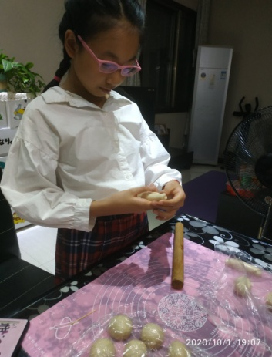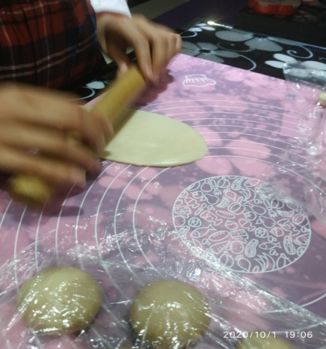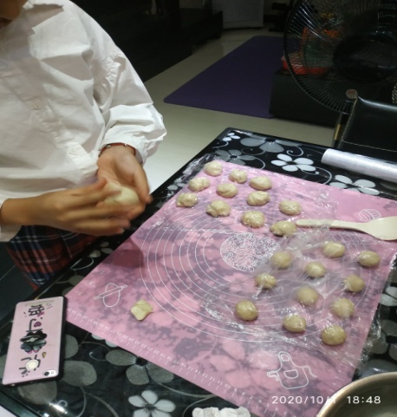

1. 活动二——亲子阅读

好书能够开启心智，丰盈人生，使每个人的人生进一步充实饱满。结合学校读书节的活动，在班级中发起倡议，和自己的父母共读一本书，在此基础上带动家庭一起读书，在阅读中享受乐趣，构建书香家庭，增进父母与子女的心灵交流，以此提升家庭的生活品质。从班级圈中发现很多家长参与的积极性很高，不仅带领孩子们一起去参观常州图书馆，还和孩子一起阅读，留下珍贵的共读参观照片。承载着书香的图书馆之旅为家长和孩子们提供了良好的实践机会，也使同学们对常州图书馆有了全面而深入的认识。他们充分认识到图书馆是一个终身学习的大课堂。今后，他们可以利用图书馆丰富的资源，养成良好的阅读习惯。爱上阅读，在阅读中学知识、长智慧、拓思维。

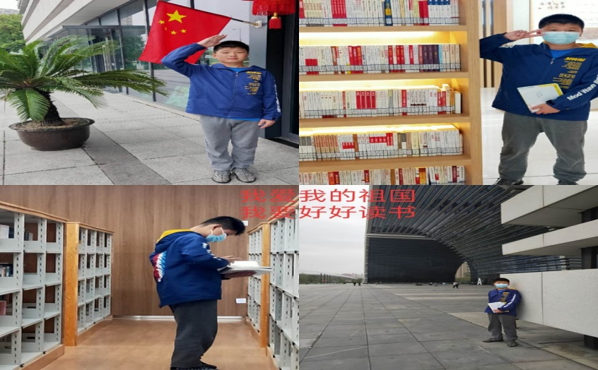

通过这两次活动，我深刻地明白一个家庭当中，身教比言传更重要，家长不断学习，孩子才能不断进步。孩子良好的习惯和品德的形成不是一劳永逸的，也不是只争朝夕的，家长们需要不断地学习，配合好学校和老师，让孩子健康快乐地成长。